**Печень Татьяна Кондратова (Pieczaniowna Taciana)**

14 июля 1818 г – крещение (НИАБ 136-13-894, лист 98об, №22/1818-р (ориг)).

**НИАБ 136-13-894:** Лист 98об. **Метрическая запись №22/1818-р (ориг).**

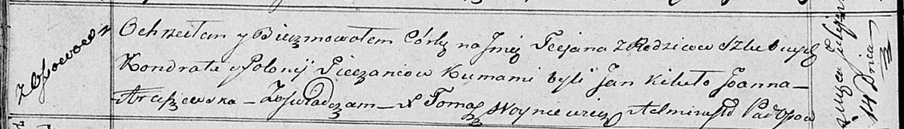

Осовская Покровская церковь. 14 июля 1818 года. Метрическая запись о крещении.

Pieczaniowna Taciana – дочь родителей с деревни Осовo.

Pieczań Kondrat – отец.

Pieczaniowa Połonija – мать.

Kikiło Jan – кум.

Araszewska Joanna – кума.

Woyniewicz Tomasz – ксёндз.